TISKOVÁ ZPRÁVA ZE DNE 3. 8. 2022/13:45 HODIN
----------------------------------------------------------------------
V atriu ústecké Masarykovy nemocnice nabízíme ohlédnutí za INFOLISTY, časopisem Krajské zdravotní
Zajímá vás oblast zdravotnictví – ať už v oboru pracujete nebo jste pacient či návštěvník v Masarykově nemocnici v Ústí nad Labem? V letech 2007 – 2021 společnost Krajská zdravotní jako největší poskytovatel zdravotní péče v Ústeckém kraji, spravující páteřní síť nemocnic v regionu, vydávala vlastní periodikum. Časopis INFOLISTY a jeho odbornou přílohu STATIM, výběr z vydání posledních let, nyní představujeme v atriu pavilonu „A“ na 10 panelech formou malé výstavy.
Základem časopisu Krajské zdravotní, a.s., byly původní INFOLISTY ústecké Masarykovy nemocnice a odborná příloha STATIM. Ta tvořila součást časopisu a měla svůj původ v časopise chomutovské nemocnice. INFOLISTY představovaly ve své době důležitý informační kanál, který přinášel veřejnosti zprávy o dění v nemocnicích, o nových metodách, které lékařští specialisté zavedli, unikátních operacích, kazuistikách, investičních akcích, modernizaci pracovišť či o obyčejných příbězích našich zaměstnanců a pacientů.
Ale žijeme v rychlé době a stejně jako medicína, i komunikace se vyvíjí. A zrychlit jsme museli i my. Veškeré informace nyní dáváme k nahlédnutí ihned na náš web či sociální sítě, kde s vámi můžeme komunikovat v reálném čase online. Určitě nenechte bez povšimnutí ani náš Youtube kanál, kam pravidelně umísťujeme různá videa z našich nemocnic.
Pro staromilce ale máme dobrou zprávu - i my patříme mezi milovníky vůně papíru, vážně. A víme, že v klidu si sednout a prolistovat si zajímavý časopis má své nezaměnitelné kouzlo. Proto jsme se rozhodli připravit publikaci k výročí 15 let od vzniku Krajské zdravotní, a.s., a aktuálně ji intenzivně chystáme. Věříme, že vás tento dárek potěší stejně jako nás.

Tým Tiskového a komunikačního oddělení Krajské zdravotní, a.s.
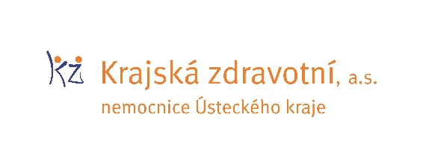
Zdroj: info@kzcr.eu

